ГУАП
КАФЕДРА № 43
ОТЧЕТ
ЗАЩИЩЕН С ОЦЕНКОЙ
ПРЕПОДАВАТЕЛЬ
старший преподаватель |  |  |  | Н.В. Путилова
должность, уч. степень, звание |  | подпись, дата |  | инициалы, фамилия

ОТЧЕТ О ЛАБОРАТОРНОЙ РАБОТЕ №2

Разработка физической модели базы данных с учетом декларативной ссылочной целостности

по курсу: ПРОЕКТИРОВАНИЕ БАЗ ДАННЫХ

РАБОТУ ВЫПОЛНИЛ
СТУДЕНТ ГР. № | 4236 |  |  |  | Н. М. Атюцкий
 |  |  | подпись, дата |  | инициалы, фамилия

Санкт-Петербург 2024

Цель работы: Получение навыков построения логической и физической моделей данных.

Описание задания
Создать физическую модель базы данных, находящуюся в третьей нормальной форме в соответствии с заданным вариантом. Расписать ссылочную целостность БД в таблице.
Формат описания ссылочной целостности:
-Дочерняя таблица;
-Столбцы, составляющие внешний ключ;
-Родительская таблица;
-Наименование ссылочной целостности при удалении;
-Описание действий по поддержанию ссылочной целостности при удалении;
-Наименование ссылочной целостности при обновлении;
-Описание действий по поддержанию ссылочной целостности при обновлении;
-Обоснование выбора типа поддержки ссылочной целостности.

Вариант 27:
27. спортзал: абонементы, виды спорта, тренеры, тип абонемента, инвентарь к виду спорта а. виды спорта, на которые есть абонементы со словом «утренний» в названии типа, но это не первое слово названия б. тренер, который ведет занятия по дзюдо и по ушу в. вид спорта, по которому нет инвентаря г. абонемент ( предлагаемый) на румбу с минимальным сроком действия в абонементе д. тренер, который ведет меньше среднего видов спорта е. инвентарь, который нужен на фитнесе, но не нужен в боксе ж. совокупный абонемент, на все виды бальных танцев.

Концептуальная модель БД:
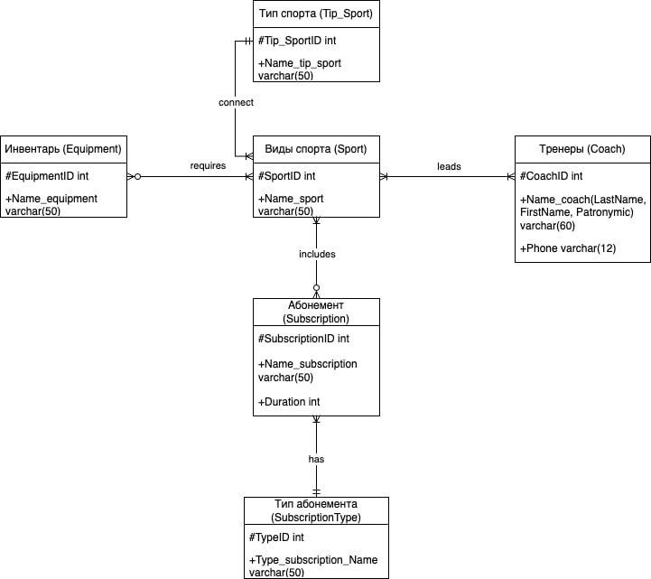
Физическая модель БД:
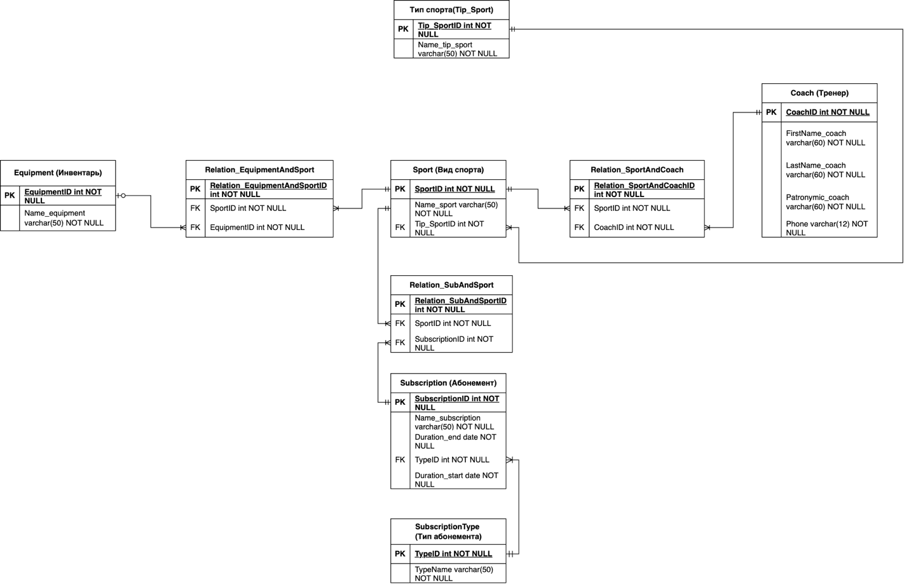

Таблица с описанием ссылочной целостности:

Дочерняя таблица | Внешний ключ | Родительская таблица |  | Ссылочная целостность при удалении |  | Описание ссылочной целостности при удалении |  | Ссылочная целостность при обновлении |  | Описание ссылочной целостности при обновлении
Subscription | TypeID | SubscriptionType |  | Каскадируется |  | При удалении типа абонемента удалятся все связанные абонементы |  | Каскадируется |  | При обновлении типа абонемента обновится внешний ключ в таблице абонементов
Relation_SubAndSport | SportID | Sport |  | Каскадируется |  | При удалении вида спорта удаляются все связи с абонементами |  | Каскадируется |  | При обновлении вида спорта обновится внешний ключ в таблице связей абонементов и видов спорта
Relation_SubAndSport | SubscriptionID | Subscription | Каскадируется |  | При удалении абонемента удаляются все связи с спортом |  | Каскадируется |  | При обновлении абонемента обновится внешний ключ в таблице связей абонементов и видов спорта
Sport | Tip_SportID | Tip_Sport | Каскадируется |  | При удалении типа спорта удаляются все связи с спортом |  | Каскадируется |  | При обновлении типа спорта обновится внешний ключ в таблице спорта
Relation_SportAndCoach | SportID | Sport | Каскадируется |  | При удалении вида спорта удаляются все связи с тренером |  | Каскадируется |  | При обновлении вида спорта обновится внешний ключ в таблице связей видов спорта и тренеров
Relation_SportAndCoach | CoachID | Coach | Каскадируется |  | При удалении тренера удаляются все связи с видом спорта |  | Каскадируется |  | При обновлении тренера обновится внешний ключ в таблице связей видов спорта и тренеров
Relation_EquipmentAndSport | SportID | Sport | Каскадируется |  | При удалении вида спорта удаляются все связи с инвентарем |  | Каскадируется |  | При обновлении вида спорта обновится внешний ключ в таблице связей видов спорта и инвентаря
Relation_EquipmentAndSport | EquipmentID | Equipment | Каскадируется |  | При удалении инвентаря удаляются все связи с видом спорта |  | Каскадируется |  | При обновлении инвентаря обновится внешний ключ в таблице связей видов спорта и инвентаря

Обоснование:
Для связи с таблицами SubscriptionType, Sport, Coach, и Equipment используется каскадное удаление и обновление, так как логично, что при изменении или удалении данных в родительских таблицах изменятся или удалятся и связанные с ними данные в дочерних таблицах. Например, при удалении типа абонемента или вида спорта также должны удалиться все абонементы или тренеры, связанные с этими типами или видами спорта.
Описание возможных уникальных индексов:
TypeName в таблице SubscriptionType должен иметь уникальный индекс, так как названия типов абонементов должны быть уникальными, чтобы не было дублирования типов.
Name_sport в таблице Sport должен быть уникальным, так как каждый вид спорта должен быть уникален и не повторяться в системе.

Вывод о физическом проектировании баз данных:
При физическом проектировании базы данных для данной предметной области были учтены все необходимые связи между сущностями и обеспечена целостность данных. Каждая таблица приведена к третьей нормальной форме, что позволяет минимизировать избыточность данных и обеспечить целостность на уровне логики базы данных.
Для обеспечения ссылочной целостности в таблицах были установлены ограничения каскадного удаления и обновления, что позволяет автоматически поддерживать синхронность данных между связанными таблицами.
Также были определены уникальные индексы для тех атрибутов, которые по логике предметной области должны быть уникальными. Это позволяет исключить дублирование критических данных, что повышает надежность хранения данных и производительность поиска.
Таким образом, физическая модель базы данных спроектирована таким образом, чтобы гарантировать эффективное хранение данных, их целостность и уникальность, соответствующую требованиям предметной области.

